

**UNIDADE CURRICULAR:**

Desenvolvimento Web-Back-End

**DOCENTE:**

David Jardim

**DATA:**

10 do junho de 2019

**Trabalho prático**

**Fernando António Nunes**

**Nº 2019018**

**Hélder Dinis Bacanhim Perestrelo**

**Nº2015718**

**Curso Técnico Superior Profissional - Tecnologias e Programação de Sistemas de Informação**

Conteúdo

Introdução 2

Desenvolvimento 3

Conclusão 6

# 

# Introdução

Neste projeto final foi requisitado um trabalho de desenvolvimento web back-end.

Neste mesmo iremos explicar e exibir cada passo realizado neste trabalho e como foi superado cada problema encontrado ao longo do processo. Como a ideia do projeto foi à escolha dos grupos, o nosso decidiu criar uma rede social para os Madeirenses. Chamamos-lhe de “IlhaMadeira” onde pretendemos unir e manter a ligação entre todo ambiente madeirense.

# Desenvolvimento

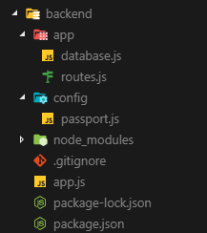

` Figura 1 Organização do código por pastas

Este projeto foi organizado com a estrutura de pastas para que seja mais fácil aceder a certos componentes como o “database.js” por exemplo.

A utilização do “node.js” foi essencial neste projeto para que seja possível criar o servidor no modulo “express” e assim desenvolver a API. Esta foi dividida em quatro ficheiros base. O “database.js” contem toda a informação da ligação à base de dados, para que seja possível ser utilizada em todos os ficheiros, para que quando for necessário, seja utilizado a exportação dessa função.

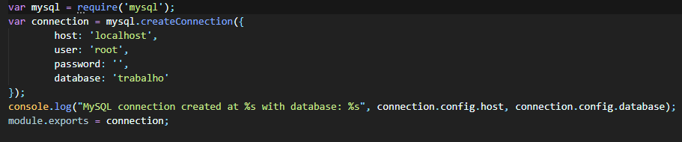

Figura 2 Ligação à base de dados

O “routes.js” contem todos os endpoints e as suas respetivas funções à exceção do passport que contem as funções do login e signup que são fornecidas pelo modulo “passport”. Cada função no “routes.js” esta ligada ao frontend através da proxy definida no próprio frontend.

Nas routes foi criado um “middleware” para que seja verificado em alguns dos pedidos à API a existência de sessão iniciada ou não.

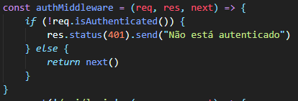

Figura 3 "middleware"

Após a criação do middleware foi a vez do login e signup através do modulo passport como já foi referido anteriormente. Através desse modulo é possível verificar o login e o signup sem que o desenvolvedor tenha de fazer todos os casos possíveis.

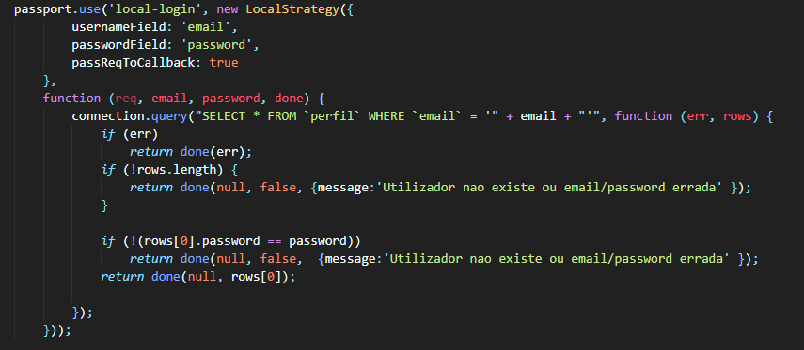

Figura 4 Passport para o login

De seguida foi realizada a criação da página home e também a do profile. Em que nessas duas consiste uma subfunção, para que seja possível retornar dados do utilizador que se encontra com sessão iniciada para que seja carregada nessas páginas. Assim como, a função do logout está presente nessas ambas páginas.

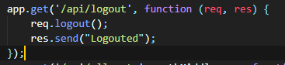

Figura 5 Função de termino de sessão

Uma função nomeada de “allposts” está presente nesta API que retorna ao frontend todas as publicações existentes na base de dados organizadas de forma cronológica da mais recente para a mais antiga. Além de mostrar todas as publicações existentes foi implementado uma função para apagar a função assim como introduzir.

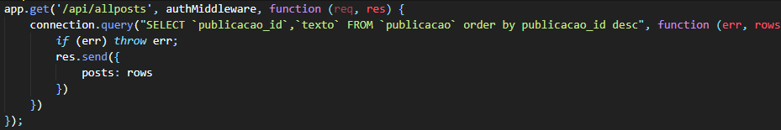

Figura 6 Função de retorno de todas as publicações existentes

E como última função implementada terá sido a galeria do utilizador em que retorna para o frontend todas as imagens que o utilizador que tem sessão iniciada possui.

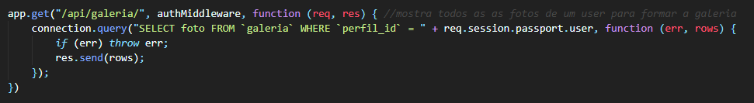

Figura 7 Função da galeria

Para finalizar estas funções são todas chamadas para um ficheiro principal (app.js) em que se encontra o servidor express com todas as dependências necessárias assim como a definição da porta a ser utilizada para o envio de pedidos à API.

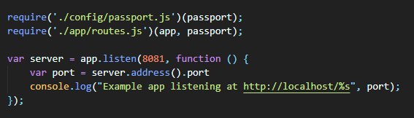

Figura 8 Criação do servidor e chamada

# Conclusão

Neste projeto foi adquirido alguma informação sobre a criação de um projeto onde se relaciona o desenvolvimento web -back-end, frontend e base de dados. Para que isto tenha sido possível, foi necessário adquirir toda a informação necessária para ultrapassar os obstáculos de cada componente